COMUNICATO STAMPA
Arte e Vino, il successo della mostra “Inseguendo Donnafugata”
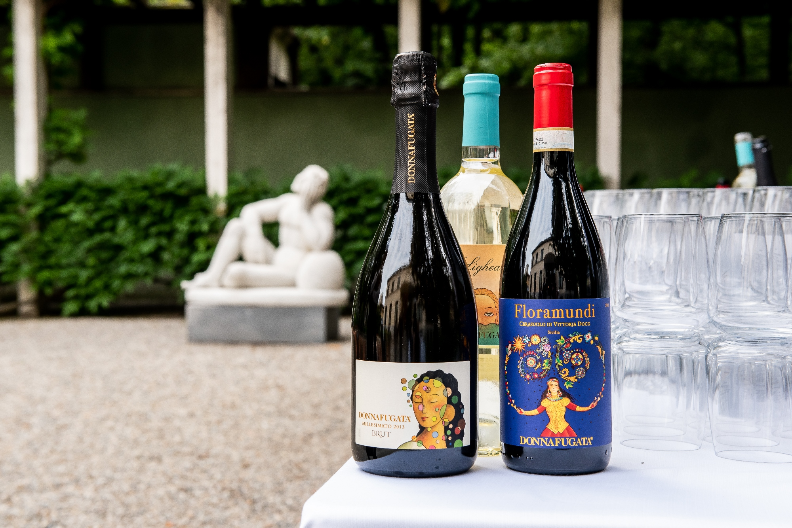
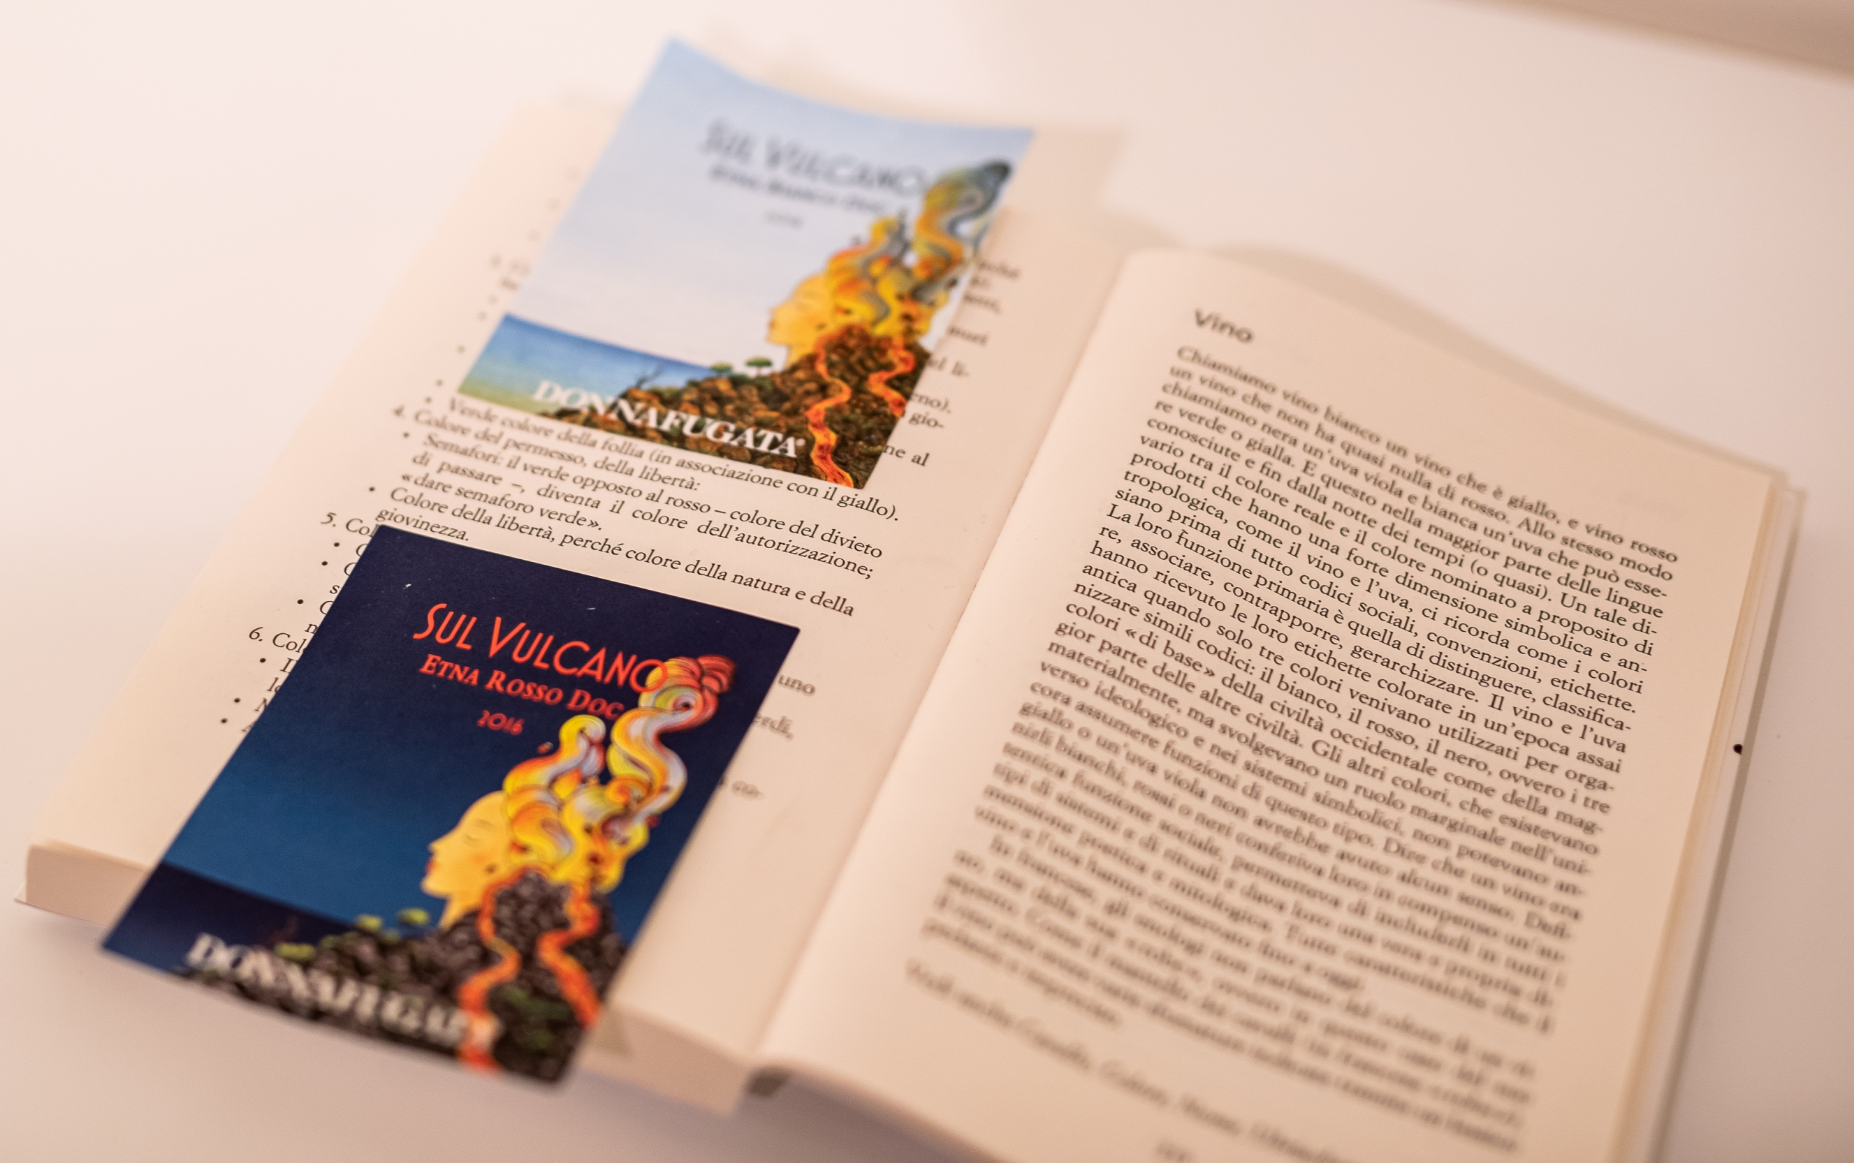
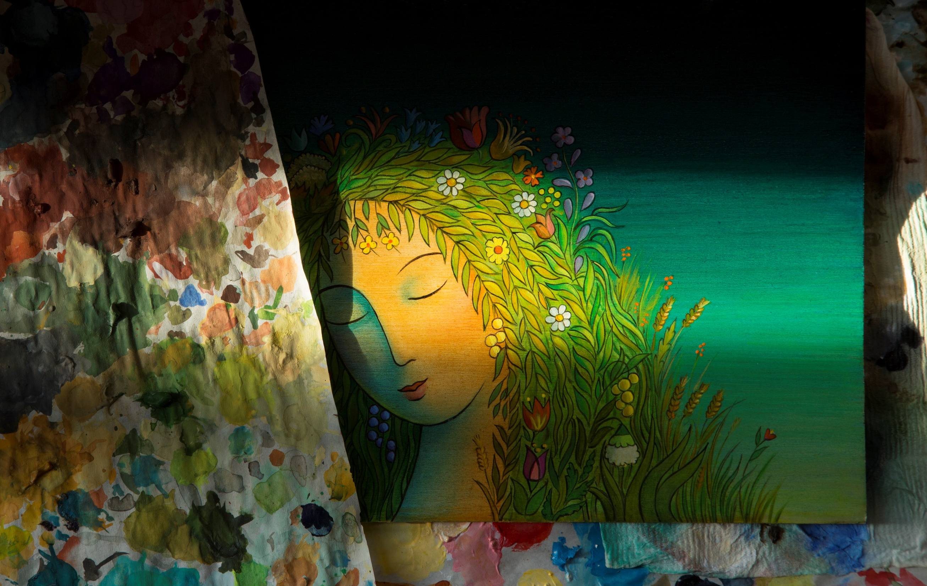
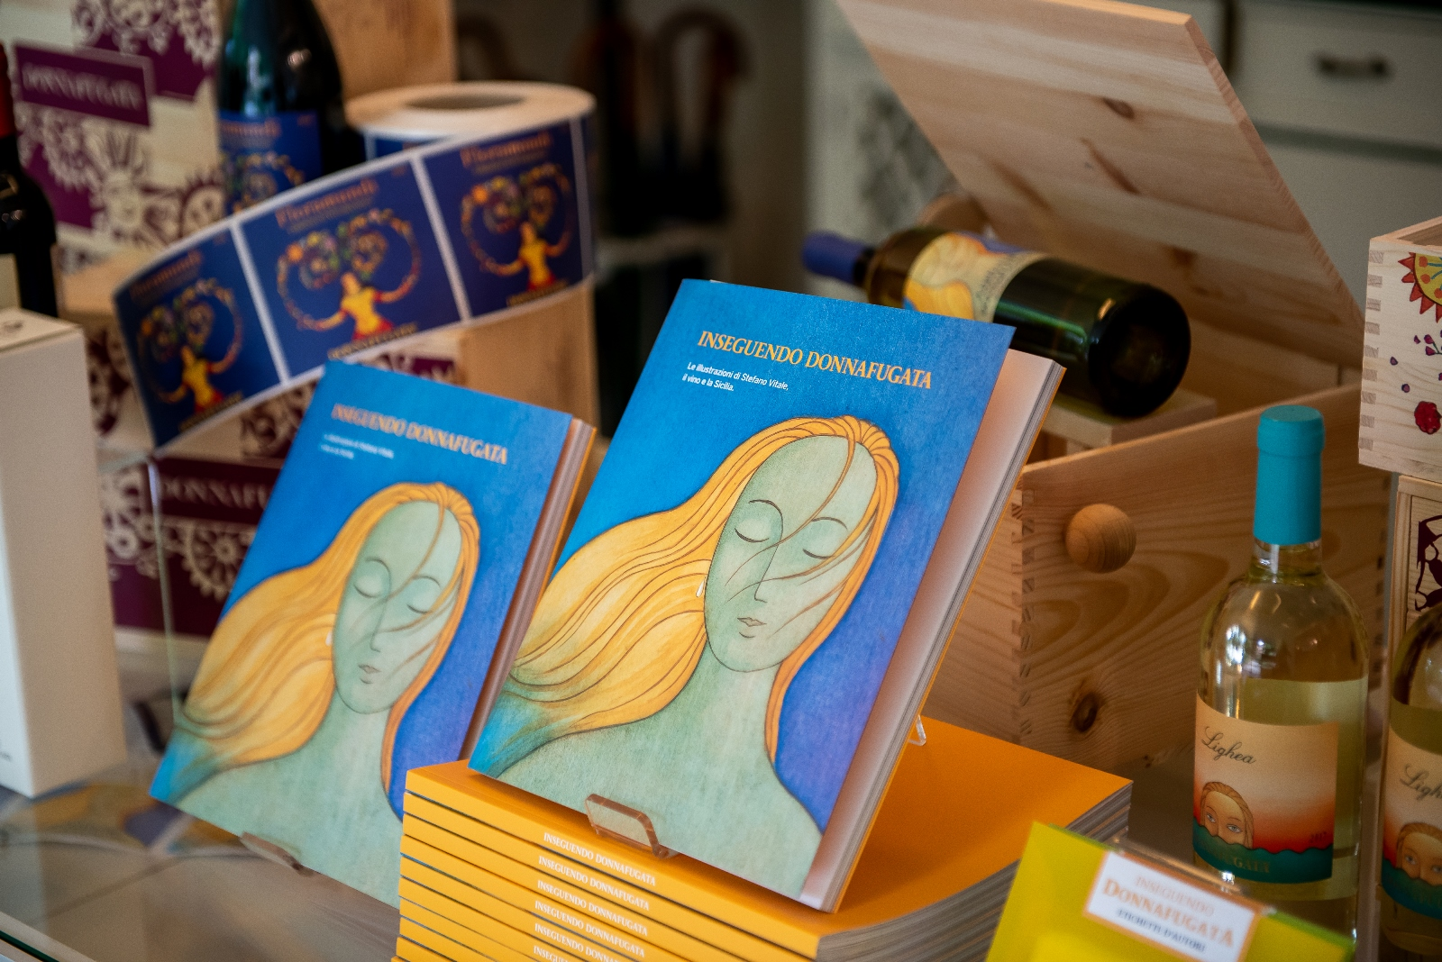
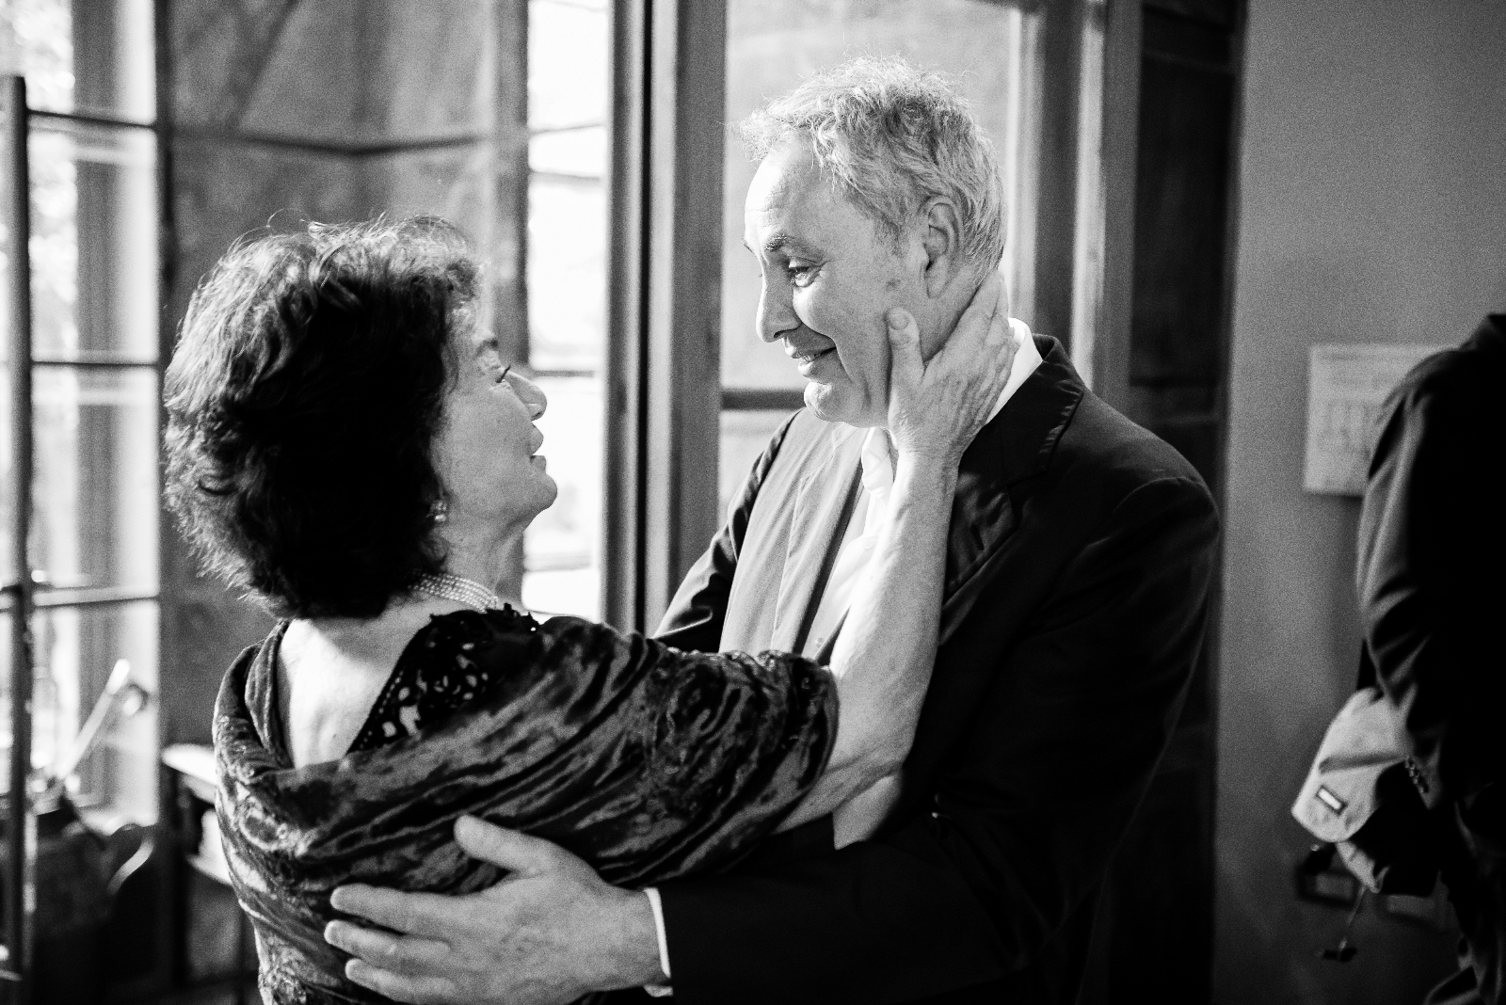
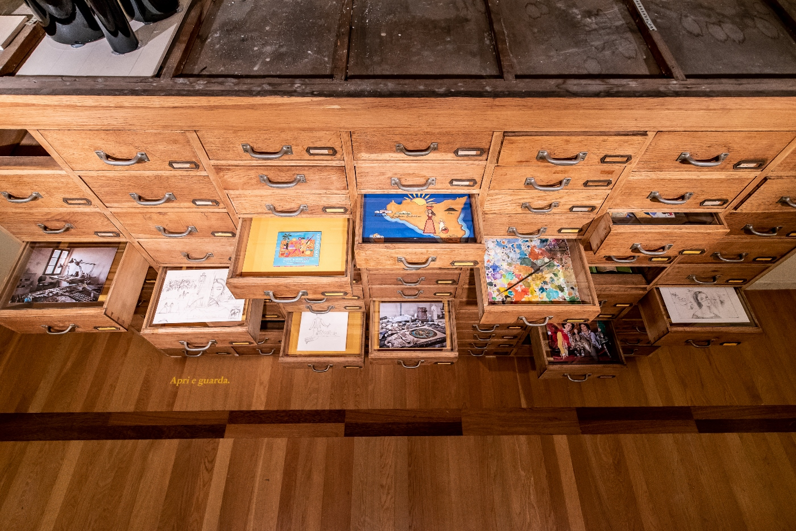
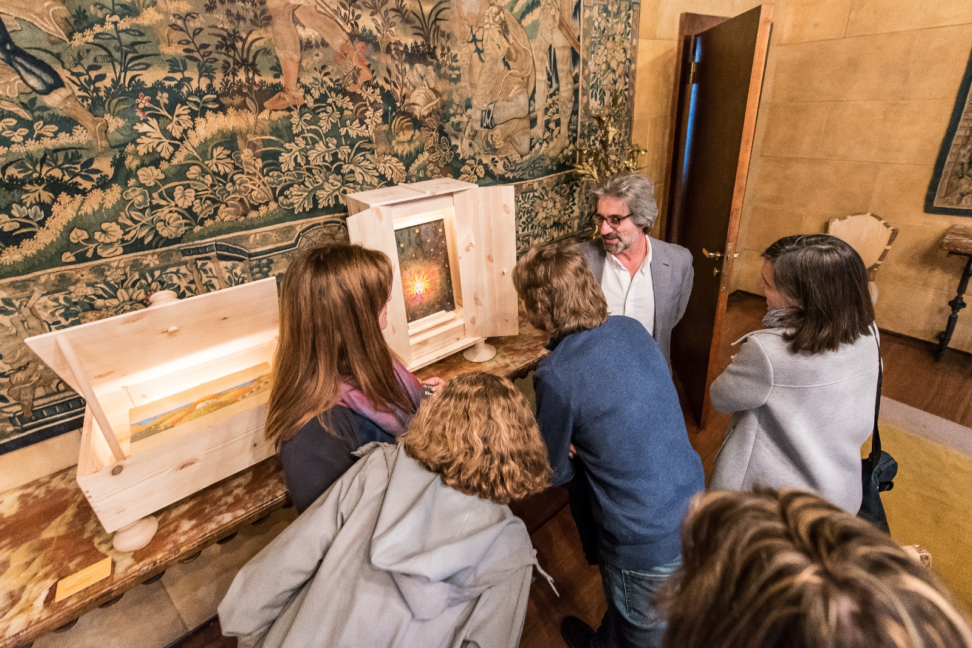
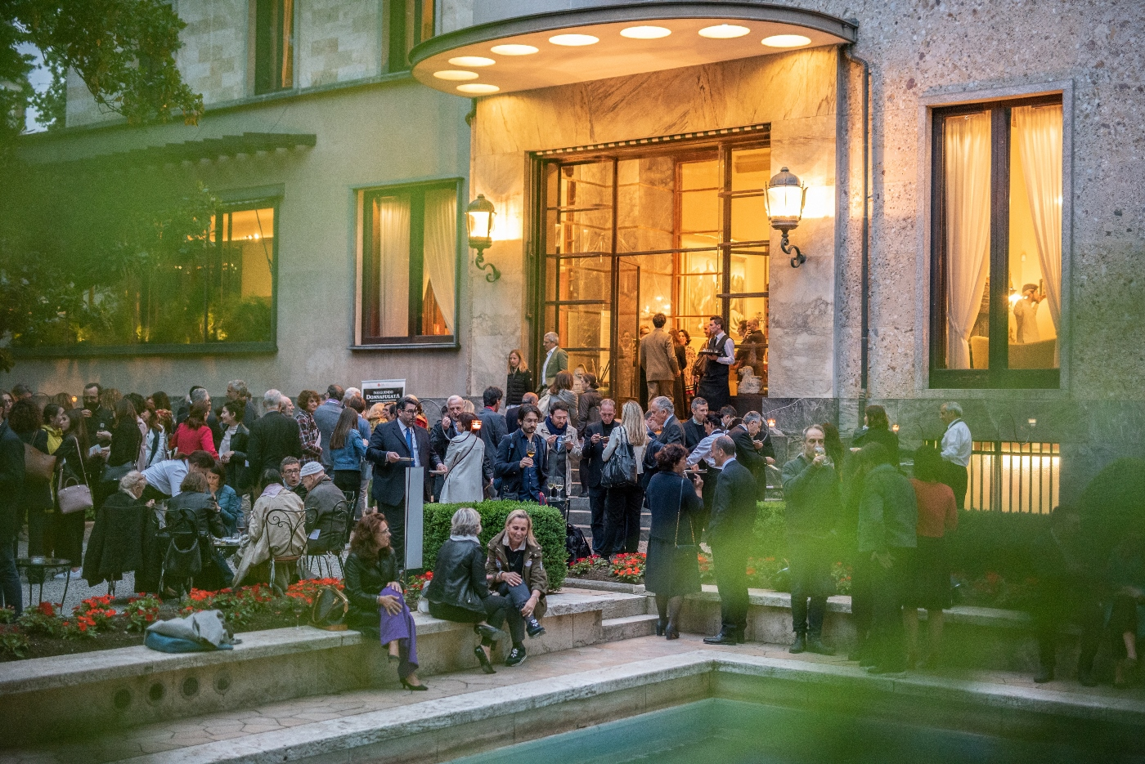
Oltre 10 mila visitatori a Villa Necchi Campiglio per le opere di Stefano Vitale che hanno danno vita alle etichette Donnafugata. Un percorso multisensoriale che evoca la Sicilia, il vino e i valori universali di coraggio, amicizia e innovazione.

Arte e vino, un binomio molto fortunato a giudicare dal successo della mostra “Inseguendo Donnafugata” che si concluderà il prossimo 22 luglio a Milano.
Le sale di Villa Necchi Campiglio, dove il FAI - Fondo Ambiente Italiano ha voluto ospitare l’esposizione dedicata alle illustrazioni dell’artista Stefano Vitale per le etichette Donnafugata, hanno infatti già accolto oltre 10.000 visitatori in soli due mesi, per metà di origine straniera.
Un dato, questo dell’affluenza alla Villa, che segna un +10% rispetto allo stesso periodo dell’anno scorso e che premia anche la collaborazione avviata dieci anni fa quando Donnafugata, a Pantelleria, aveva restaurato e donato un giardino al FAI. E’ il Giardino Pantesco Donnafugata, simbolo del comune impegno per l’educazione alla bellezza e all’armonia tra l’uomo e la natura.
“Inseguendo Donnafugata” ha messo in mostra le opere originali di Stefano Vitale, piccoli tesori coloratissimi, vere e proprie “visioni” che raccontano il vino e la Sicilia attraverso un linguaggio fantastico e femminile straordinariamente identitario.
L’allestimento è riuscito a presentare il percorso creativo che dalle illustrazioni porta alla realizzazione delle etichette di alcuni dei più famosi vini Donnafugata, anch’essi in mostra e infine anche in assaggio, nel suggestivo giardino di Villa Necchi, dove il visitatore completa e corona la propria esperienza: più di 1.000 le bottiglie stappate finora.
Il progetto narrativo ha inteso disvelare temi universali quali il coraggio, l’amicizia, l’innovazione, l’amore per la propria terra d’origine. In scena – con l’allestimento di Lorenzo Damiani – è la storia di una famiglia che, con capacità e passione, ha valorizzato il proprio territorio.
Come in un film corale, i protagonisti si alternano nelle foto di Guido Taroni e nelle video interviste di Virginia Taroni che integrano il percorso espositivo. Si parte da Gabriella e Giacomo Rallo, fondatori di Donnafugata. C’è Stefano Vitale che, ispirato dall’amicizia con Giacomo e Gabriella, diventa interprete appassionato dell’iconico universo simbolico di questa donna-in-fuga, e dei suoi tanti volti.
Arrivano poi José e Antonio - quinta generazione di questa famiglia -, con José che, attraverso la musica jazz, sperimenta modi nuovi per comunicare il vino, e Antonio, winemaker, custode di un fare sartoriale che, con la viticoltura eroica di Pantelleria, raggiunge vette di eccellenza riconosciute in tutto il mondo: sono loro che guidano i nuovi progetti di un’impresa in moto perpetuo e, per questo, sempre da inseguire.
“Ho trascorso diversi giorni a Villa Necchi – dichiara José Rallo di Donnafugata – e dai commenti raccolti tra i visitatori è emerso un grande apprezzamento per un racconto che ha dato vita ad un percorso multisensoriale capace di guidare tra i colori, i profumi e i sapori della Sicilia, dalle pendici dell’Etna fino alle scogliere di Pantelleria. Anche i giudizi postati sui social media concordano sul fatto che la narrazione risulti molto evocativa ed emozionale.”
Non sarà quindi un caso che al bookshop di Villa Necchi, la vendita del patinato catalogo della mostra abbia superato ogni migliore aspettativa, così come quella dei vini inseriti in assortimento; best seller anche la collezione di etichette originali, souvenir tra i più richiesti in assoluto.
Marsala, 19 Luglio 2018
UFFICIO STAMPA Nando Calaciura calaciura@granviasc.it cell. 338 3229837
PUBBLICHE RELAZIONI Baldo M. Palermo baldo.palermo@donnafugata.it tel. 0923 724226

